臺南市立柳營國中111學年度家庭教育融入教學活動設計
單元名稱 | Who’s That Handsome Boy?
授課對象 | 七年級 | 教學節數 | 1節
學習主題 | ■家庭的組成、發展與變化 □家人關係與互動  □人際互動與親密關係發展 □家庭資源管理與消費決策  □家庭活動與社區參與
實質內涵 | 家J1分析家庭的發展歷程。
總綱核心素養 | A1身心素質與自我精進
融入之領域 | 英語領域
學習表現 | 1-IV-1了解家庭發展歷程，並能解析各發展階段的分期。
學習內容 | 家A-IV-1家庭發展階段的區分。
學習目標 | 認識家庭成員組成及其職業，且思考個人對於職業的興趣及考量。
課前準備  (教學器材) | 學習單
節數與時間 | 學習活動內容及實施方式 |  |  | 評量方式
第一節 | - 準備活動  - 請學生看英語課本中的圖片，並且說出該主角的家庭成員有誰，彼此間的親屬關係為何。  - 圈出自己家庭成員有的角色。  - 介紹常見的職業名稱。  - 發展活動  - 發下學習單，請學生就自己的家庭成員畫出相對應的家庭樹。  - 組內複習各種職業名稱的唸法。  - 各組指派請學生口頭發表 例：I have father, mother and sister. My father is a police man.  - 綜合活動  - 請同學向自己組員分享自己的家庭樹，以及自己未來想擔任的職業。 |  |  | 學習單  口頭問答
參考資料 | 翰林第一冊課本

七上 Who’s That Handsome Boy? 融入家庭教育議題學習單成果
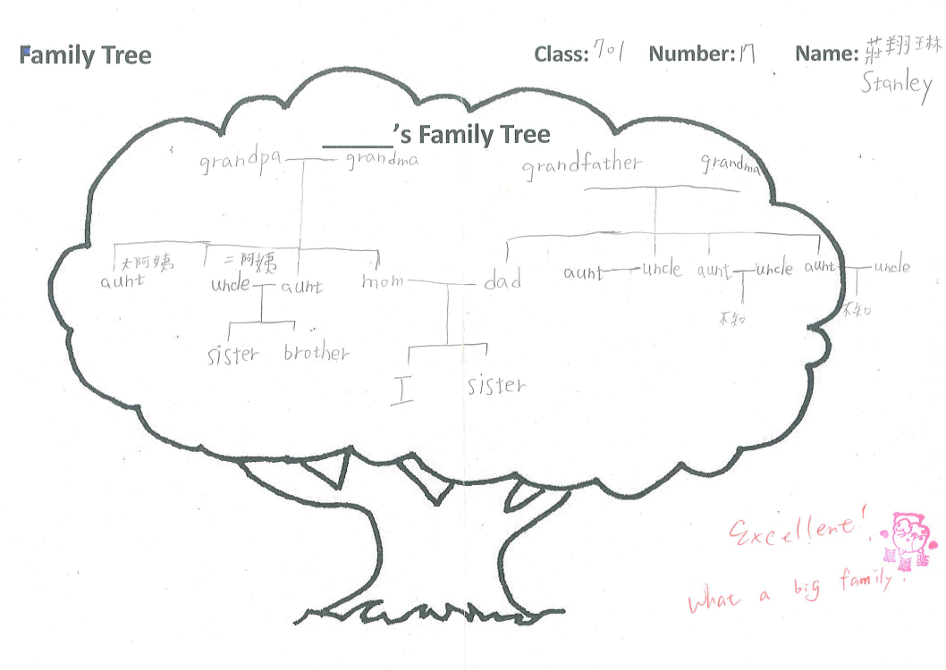
說明：學生將家庭成員畫成家庭樹，爸爸及媽媽兩方的家人皆有畫出。
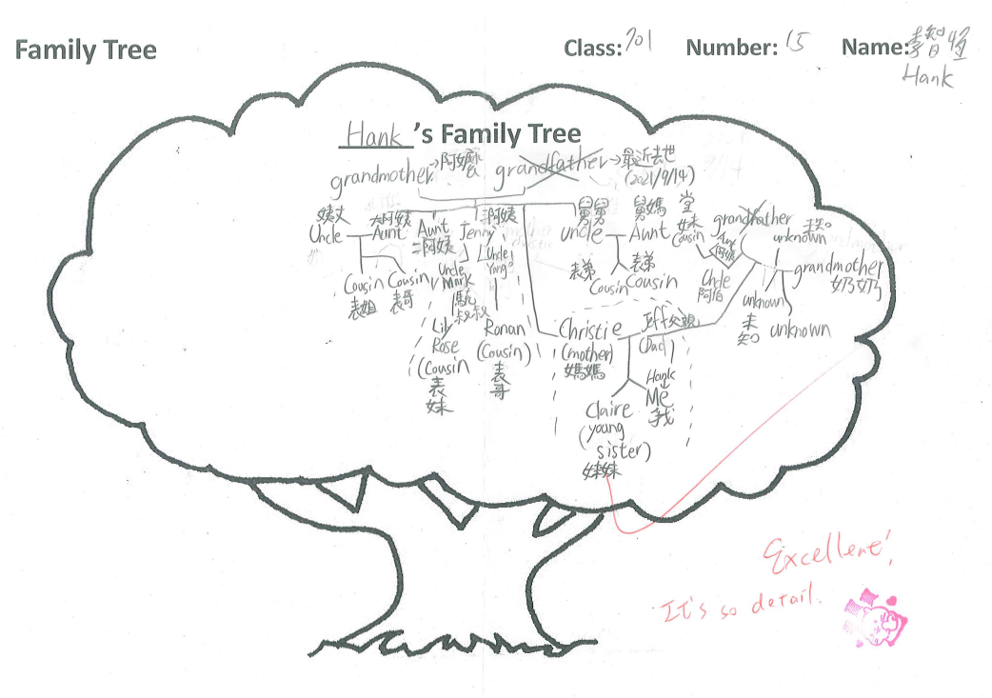
說明：學生將家庭成員畫成家庭樹之外，還寫上各個英文的中文意思，相當完整。

